Часть 2

Задание 3.3

Ввод информации в системе компьютерной алгебры Maxima осуществляется в ячейках. В ячейку можно записать любое математическое выражение, а также комментарий, заголовок или подзаголовок.

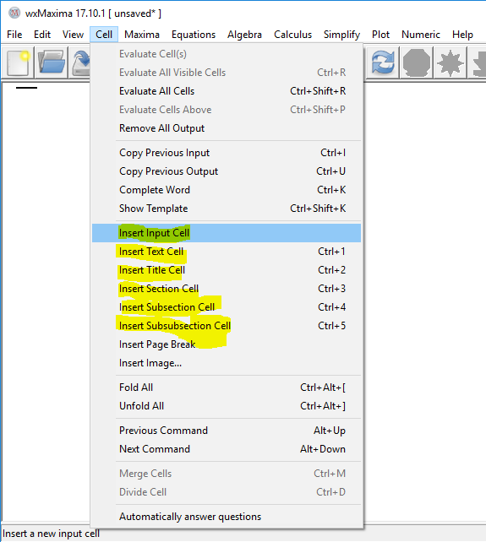

В Maxima присутсвует инструментарий для вызова и работы с константами и переменными.

Так, пользователь может вызвать набор встроенных констант, который есть в Maxima

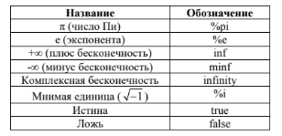

Для того чтобы задать переменную в Maxima нужно указать ее имя а затем через «:» содержание переменной.

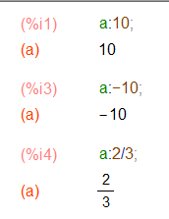

С переменными, константами и обычными числами можно совершать различные математические операции.

Вот некоторые из них

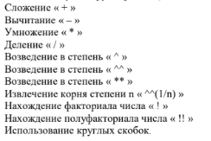

Вот пример их использования:

